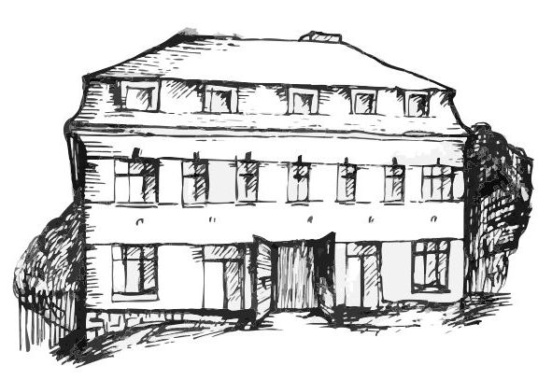 | Stacionář sv. Anežky České  Farní charita Beroun  Cajthamlova 169, 266 01 Beroun  Tel.: 311 613 612 | 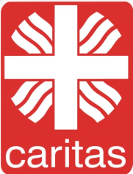
pondělí 3. 11. • 10,00 h – cvičení s míčky
• 10,30 h – kalendárium
• 11,30 h – co je nového, čtení tisku, křížovka
• 13,30 h – sportovní hry
úterý 4. 11. • 10,00 h – cvičení na židlích
• 10,30 h – tvoření s dětmi z Katolické mateřské školy-
Sádrová zvířátka
• 11,30 h – co je nového, čtení tisku, křížovka
• 13,30 h – angličtina
• 13,30 h – Bingo + společenské hry
středa 5. 11. • 10,00 h – cvičení se stuhami
• 10,30 h – Procvičování kognitivních funkcí
( pamět, řeč, slovní zásoba….)
• 13,30 h – Společné tvoření koktejlů- soutěž o nejlepší
koktejl
čtvrtek 6. 11. • 10,00 h – cvičení na židlích
• 10,30 h – hudební hitparáda
• 11,30 h – co je nového, čtení tisku, křížovka
• 13,30 h – pečení na kavárničku
Tvoření - voňavé kávové koule
pátek 7. 11. • 10,00 h – cvičení s míčky
• 10,30 h – společenské hry- Scrabble, AZ kvíz
• 11,30 h – co je nového, čtení tisku, křížovka
• 13,30 h – Kavárnička (posezení u šálku kávy či čaje a povídání …)
Tučně zvýrazněné akce jsou určeny i pro seniory z veřejnosti.

